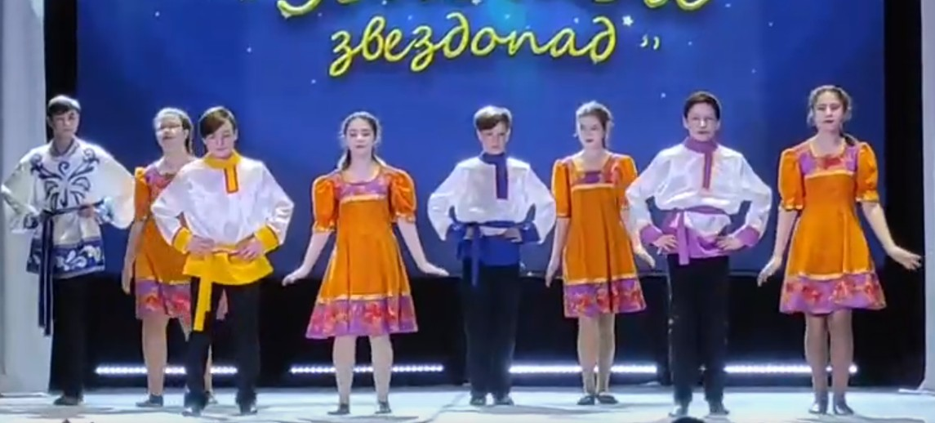 | «Обрядушка»  При сельском доме культуры более семи лет работает танцевальная группа «Обрядушка», в нее вошли ребят, которым нравится русские народные танцы. На фестивале детского творчества «Золотой листопад» в 2018 г. они стали лауреатами. Каждый год ребята защищают честь нашего села в районном конкурсе «Золотой листопад». Ни один концерт не проходит без их участия.
Стабильный состав кружка, его стремление к самосовершенствованию, подкрепленное огромным желанием заниматься любимым делом, многолетняя дружба участников – все это вселяет веру в дальнейшую, успешную творческую судьбу коллектива.

